Test de débit de votre connexion internet
Il peut être intéressant de connaitre le débit de votre connexion internet pour diagnostiquer un problème.
Pour cela connectez-vous sur : test de débit
cliquez sur le bouton Lancer le test
le résultat s'affichera après une ou plusieurs minutes suivant la vitesse de votre connexion.
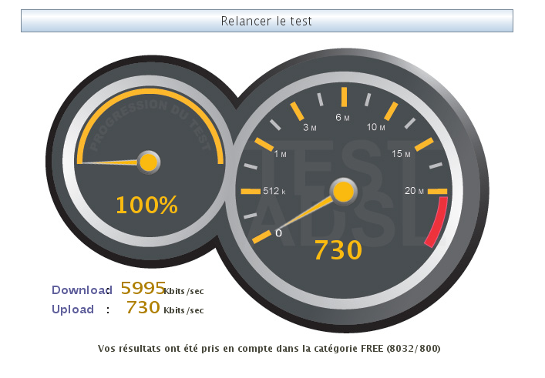
Reportez les chiffres en jaune Download et Upload

